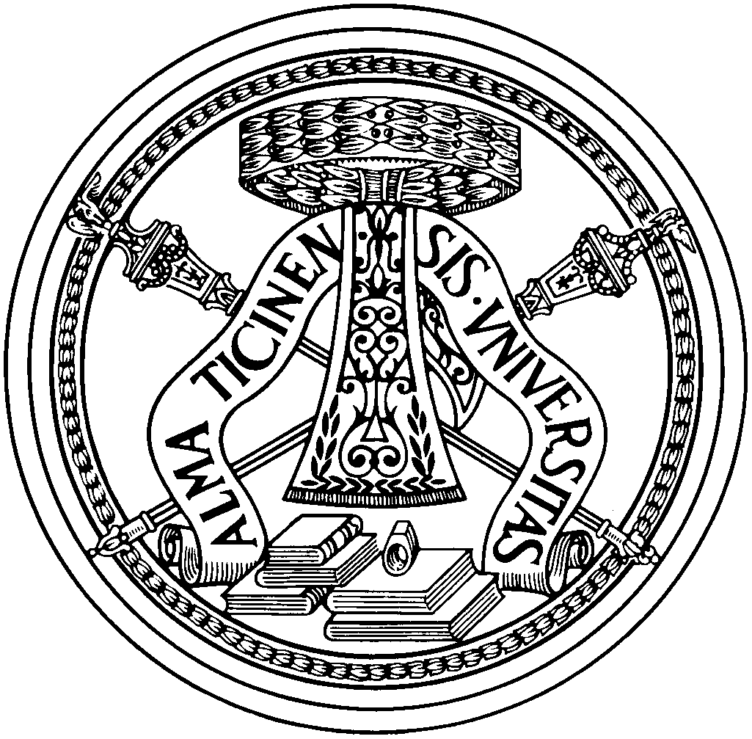

Linguaggi, problemi e metodi
della comunicazione della ricerca scientifica

5 Febbraio – 10 Maggio 2018, IV edizione

Insegnamento per Studenti iscritti alla SAFD – Scuola di Alta Formazione Dottorale, Università di Pavia

Docenti: Marco Cagnotti (coordinatore), Alessandro Bacchetta,
Cinzia Dal Maso, Maria Freddi, Gianluca Mainino

Sede delle lezioni: Collegio Nuovo – Fondazione Sandra e Enea Mattei

Obiettivi e metodi

La comunicazione è spesso negletta e sottovalutata, poiché considerata attività naturale e quindi non meritevole di apprendimento specifico. In realtà anche la comunicazione, sebbene in posizione ancillare, richiede competenze non banali che possono essere acquisite e perfezionate e di conseguenza dovrebbero trovare posto in un curriculum dottorale, in funzione delle esigenze anche comunicative imposte dal mercato del lavoro e/o da un’eventuale carriera accademica.
Il corso, diviso in cinque moduli, si prefigge quindi di sviluppare queste competenze, spaziando fra le diverse forme e i diversi canali di comunicazione con i quali un professionista si troverà confrontato nel corso della propria carriera. I moduli contemplano quindi i fondamenti della comunicazione, le tecniche indispensabili per un’efficace comunicazione orale e quelle necessarie per la comunicazione scritta (con particolare attenzione a quella in lingua inglese per studenti area STEM e ulteriore focus sul tema dei grant proposal), sia per i dottorati di area umanistica sia per quelli di area tecnico-scientifica. In ogni modulo sono previste esercitazioni, presentazioni, case study e anche il coinvolgimento diretto dei partecipanti.

Lezioni comprese tra Lunedì 5 Febbraio – Giovedì 10 Maggio 2018 per chi segue l’intero corso

Linguaggi, problemi e metodi della comunicazione della ricerca scientifica
Modulo preliminare, da integrare con A. o B. : I fondamenti della comunicazione
Docente: Marco Cagnotti, giornalista
Durata: 6 ore di lezione e/o esercitazioni in aula: 5-6 febbraio (lunedì, martedì h. 16-19)
Obiettivi:Il modulo si prefigge di fornire i fondamenti teorici della comunicazione, evidenziandone i problemi, le peculiarità, le potenzialità a dipendenza dei media e dei canali.
Contenuti: L’attenzione per il target. L’efficacia della comunicazione. Panoramica sui media e sui canali di comunicazione. Evidenziazione delle peculiarità dei media e dei canali di comunicazione. Case study. I problemi generali della scrittura. La progettazione, la redazione e la revisione di un testo scientifico. Il supporto iconografico. La peer review. La pubblicazione.
Gli incontri si svolgeranno in lingua italiana.

- Linguaggi, problemi e metodi della comunicazione della ricerca scientifica
Modulo: Writing in English for Scientists
Docente: Maria Freddi, Dipartimento di Studi Umanistici, Università di Pavia
Durata: 8 ore di lezione e/o esercitazioni in aula: 12-13 e 26-27 febbraio (lunedì, martedì, h. 16-18) + 6 ore di I fondamenti della comunicazione 5-6 febbraio (lunedì, martedì h. 17-19)
Obiettivi: Il modulo si propone di preparare e esercitare gli studenti nella scrittura in lingua inglese di abstract (in particolare area STEM) e di grant proposals.
Contenuti: Dopo una prima parte (4 ore, comprensiva di sessione di peer-editing) sul tema dell’abstract, sia per articoli di ricerca sia per presentazioni in conferenze, verranno affrontati gli aspetti della redazione dei grant proposal. Verranno inoltre fornite indicazioni sulle risorse on line per l’editing di scrittura scientifica in inglese.
Gi incontri si svolgeranno in lingua inglese.

- Linguaggi, problemi e metodi della comunicazione della ricerca scientifica
Modulo: Scrittura per Dottorati di area umanistica
Docente: Cinzia Dal Maso, giornalista
Durata: 6 ore di lezione e/o esercitazioni in aula: 14-15 febbraio (mercoledì, giovedì, h. 16-19) + 6 ore di Fondamenti della comunicazione: 5-6 febbraio (lunedì, martedì h. 17-19)

Obiettivi: Il laboratorio mira a fornire gli strumenti necessari a elaborare uno scritto accademico rigoroso ma anche limpido ed efficace. In un mondo dove l’interdisciplinarietà è caldeggiata, dove la condivisione con i cittadini della ricerca scientifica è sempre più incoraggiata, e dove i fondi di ricerca vanno reperiti in ambiti diversi, diventa sempre più necessario adottare forme di scrittura e linguaggi meno specialistici, più convincenti e al tempo stesso più rigorosi. Il laboratorio dimostrerà che coniugare tutto ciò è possibile e le ricadute sono tangibili.
Contenuti: Si analizzeranno brevemente i vari elementi che compongono uno scritto accademico, studiando come combinarli per ottenere un testo dall’organizzazione argomentativa coerente e coesa. Si rifletterà dunque sull’utilità del plain language (linguaggio semplice e chiaro) in ambito accademico, in quanto specchio di un pensiero chiaro e dalla logica stringente. Attraverso l’incoraggiamento a forme più creative di scrittura, si presenteranno infine strategie stilistiche per far presa sul lettore e condurlo in breve al tema centrale del messaggio.
Esercitazioni direttamente in aula
Materiali e riferimenti bibliografici di approfondimento saranno forniti a lezione.
Gli incontri si svolgeranno in lingua italiana.

Nota per accreditamento:

3 CFU per chi segue Fondamenti della Comunicazione + Writing in English for Scientists (almeno 1 incontro di Fondamenti di Comunicazione e almeno 3 incontri Writing in English for Scientists)

2 CFU: per chi segue Fondamenti della Comunicazione + Scrittura Area umanistica (almeno 1 incontro di Fondamenti di Comunicazione ed entrambi gli incontri di Scrittura Area umanistica)

Linguaggi, problemi e metodi della comunicazione della ricerca scientifica
Modulo: Presentation Making
Docente: Alessandro Bacchetta – Dipartimento di Fisica, Università di Pavia
Durata: 10 ore di lezione e/o esercitazioni in aula: martedì 6, giovedì 8, martedì 13, giovedì 15, martedì 27 marzo, ore 15-17
Obiettivi: Il modulo si propone di affinare le tecniche per creare presentazioni efficaci.
Il lavoro di ricerca si conclude spesso con presentazioni a workshop e conferenze, occasioni importanti per rendere visibili i propri risultati, ma anche sorgenti di ansia. È quindi importante che la capacità di presentare il proprio lavoro entri a far parte del bagaglio culturale di un dottorando.
Contenuti: Come scegliere i contenuti di una presentazione. Come comunicare i contenuti in maniera efficace. Come migliorare la chiarezza e la bellezza delle slide.
Esercitazioni direttamente in aula
Materiali e riferimenti bibliografici di approfondimento saranno forniti a lezione.
Il modulo si terrà in inglese.
Nota per accreditamento:
2 CFU: per chi segue Presentation Making (almeno 4 incontri)

Linguaggi, problemi e metodi della comunicazione della ricerca scientifica
Modulo: Public Speaking
Docente: Gianluca Mainino – Dipartimento di Giurisprudenza, Università di Pavia
Durata: 10 ore di lezione e/o esercitazioni in aula: giovedì 12, 19, 26 aprile e 3, 10 maggio, h. 15-17.
Obiettivi: Il modulo si propone di offrire una serie di tecniche di comunicazione verbale e non verbale per sostenere efficacemente interventi, presentazioni o relazioni in workshop, seminari o congressi.
Contenuti: Il mito del carisma dell’oratore. La preparazione mentale e il controllo dello stress di partenza. La pianificazione dell’apertura, del cuore e della chiusura dell’intervento. La verifica del feed-back. La predisposizione della scaletta in relazione al tempo a disposizione. L’uso della voce, dello sguardo e della gestualità. Il microfono. Postura, movimenti di sala e space setting. L’intervento breve di tipo persuasivo. L’intervento improvvisato. La gestione delle obiezioni e del dibattito finale.
Esercitazioni direttamente in aula.
Materiali e riferimenti bibliografici di approfondimento saranno forniti a lezione.
Il modulo si terrà in lingua italiana.
Nota per accreditamento:
2 CFU: per chi segue Public Speaking (almeno 4 incontri)

Nota per accreditamento corso intero:
8 CFU: per chi segue
Fondamenti della Comunicazione + Writing in English for Scientists / oppure per chi segue Fondamenti della Comunicazione + Scrittura Area umanistica
e Presentation Making
e Public Speaking

Al termine di ogni modulo sono previsti test a risposta multipla e /o esercitazioni scritte.

I docenti

Marco Cagnotti, laureato in Fisica presso l’Università di Pavia, dal 1994 è giornalista professionista. Come divulgatore scientifico ha collaborato con “Le Scienze”, “La Stampa”, “Panorama” e il “Corriere del Ticino”, principale quotidiano della Svizzera italiana del quale è stato responsabile delle pagine di divulgazione scientifica. Ha collaborato, come autore e coautore, di trasmissioni con la radio e la televisione della Svizzera italiana. Dal 2004 al 2013 ha tenuto il “Laboratorio di comunicazione scientifica divulgativa” e dal 2012 a oggi l’insegnamento “Metodologie e Tecniche del Giornalismo”, entrambi promossi dal Collegio Nuovo – Fondazione Sandra e Enea Mattei e accreditati dall’Università di Pavia. Dal 2011 al 2016 si è occupa principalmente di comunicazione politica, dirigendo il mensile “Confronti”, organo della sezione ticinese del Partito Socialista Svizzero.

Alessandro Bacchetta è docente presso il Dipartimento di Fisica dell’Università di Pavia, dove si occupa di Fisica teorica. Ha svolto il dottorato in Fisica teorica alla Vrije Universiteit di Amsterdam. Ha lavorato in Germania, dove è stato Alexander von Humboldt Fellow, e negli Stati Uniti, dove è stato Nathan Isgur Distinguished Fellow. Si interessa anche di divulgazione scientifica e ha tenuto per vari anni un corso di soft skills per la Scuola di Dottorato in Fisica di Pavia. Dal 2015 è Principal Investigator del Progetto 3Dspin che si è aggiudicato il Consolidator Grant del Consiglio Europeo della Ricerca (Erc)

Maria Freddi è professore associato di Lingua e Linguistica Inglese presso l’Università di Pavia, dove, accanto a corsi per studenti specialisti di lingua e linguistica inglese (grammatica, metodi quantitativi e statistici della ricerca linguistica), insegna inglese scientifico a studenti di ingegneria edile-architettura. Sulle tematiche dell’inglese lingua della scienza e della comunicazione accademica specialistica è attualmente impegnata in una nuova azione di ricerca europea per lo sviluppo di modelli di insegnamento e apprendimento in contesto accademico (paese capofila: Irlanda). Inoltre, da luglio 2015 è membro del comitato scientifico della Società Europea di Retorica (Rhetoric Society of Europe).

Cinzia Dal Maso, veneziana, una laurea in Storia delle religioni a Padova, un master a Chicago, è da tempo giornalista e scrittrice. Scrive di archeologia, comunicazione dei beni culturali, attualità del passato, turismo culturale per i quotidiani “La Repubblica” e “Il Sole 24 ore” e per diverse riviste italiane e straniere. Tiene lezioni e seminari presso università e istituzioni sulla comunicazione della storia presso il grande pubblico. È direttore di Archeostorie. Journal of Public Archaeology che, assieme all’omonimo Magazine www.archeostorie.it, promuove una visione della ricerca del nostro passato come attività di servizio a beneficio di tutta la società.

Gianluca C. J. Mainino, Ph.D. ricercatore confermato di Diritto romano nel Dipartimento di Giurisprudenza dell’Università di Pavia, nel 2013 ha conseguito l’Abilitazione Scientifica Nazionale a Professore di seconda fascia per il S.S.D. IUS-18 e dal 2006 è affidatario dell’insegnamento di “Public Speaking e oratoria classica” nel corso di laurea in “Comunicazione Innovazione Multimedialità” (C.I.M.) dell’Università di Pavia.

